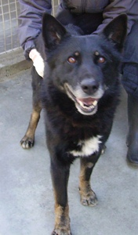

TOMMY
Tommy è un bel cagnolone nato nel 2010, esuberante e docile, in attesa di una famiglia con cui giocare ed imparare ogni giorno una cosa nuova.
Canile 0544453095

